项目编号 | XUPTSE.2019.TTMS
文档编号 | XUPTSE.2019.TTMS.SDS
密 级 | 高级保密


金太阳影院管理系统
软件设计说明

版本：V1.0

团队成员：
学号 | 姓名 | 角色
04173113 | 伍亚荣 | 组员
04173114 | 王静茹 | 组员
04173115 | 刘娅 | 组长
04173097 | 杨朋飞 | 组员

软件1704班金太阳软件公司
二○一九年五月

拟 制：刘娅

审 核：王静茹

标准化：伍亚荣

会 签：杨朋飞，伍亚荣，王静茹，刘娅

批 准：舒新峰

文档修改记录

版本号 | 修改内容描述 | 修改人 | 日期 | 备注
V1.0 | 撰写 | 刘娅 | 2019.5.1

目 录
目 录 I
1. 引言 4
1.1 编写目的 4
1.2 项目概述 4
1.3 术语定义 4
1.4 缩写说明 5
1.5 引用文档 5
2. 软件设计决策 6
2.1 设计目标 6
2.2 设计原则 6
2.3 设计约束 6
2.3.1 遵循标准 7
2.3.2 运行环境 7
2.3.3 开发环境及工具 7
2.3.4 技术限制 8
2.3.5 其他 8
3. 逻辑架构设计 8
3.1 设计决策 8
3.2 软件单元 9
3.2.1 界面层 9
3.2.2 业务逻辑层 11
3.2.3 持久化层 13
3.3 处理流程 13
3.3.1 订单查询 (TTMS_UC_03) 13
4. 人机界面设计 14
5. 数据存储设计 15
5.1 内部数据结构 15
5.2 数据库 15
5.2.1 数据库设计 15
5.2.2 数据表定义 15
6. 详细设计 19
6.1 MovieController (Service_UC_01) 19
6.1.1 功能描述 19
6.1.2 处理流程 19
6.1.3 内部数据 19
6.1.4 测试要点 19
6.2 MovieTypeController（Service_UC_02） 19
6.2.1 功能描述 19
6.2.2 处理流程 20
6.2.3 内部数据 20
6.3 PicUpLoadController（Service_UC_03） 20
6.3.1 功能描述 20
6.3.2 处理流程 20
6.3.3 内部数据 20
6.3.4 异常与错误处理 20
6.3.5 测试要点 20
6.4 ScheduleController（Service_UC_04） 20
6.4.1 功能描述 21
6.4.2 处理流程 21
6.4.3 内部数据 21
6.4.4 异常与错误处理 21
6.4.5 测试要点 21
6.5 SeatController（Service_UC_05） 21
6.5.1 功能描述 21
6.5.2 处理流程 22
6.5.3 内部数据 22
6.5.4 异常与错误处理 22
6.5.5 测试要点 22
6.6 StudioController（Service_UC_06） 22
6.6.1 功能描述 22
6.6.2 处理流程 22
6.6.3 内部数据 22
6.6.4 测试要点 23
6.7 TicketController（Service_UC_07） 23
6.7.1 功能描述 23
6.7.2 处理流程 23
6.7.3 内部数据 23
6.7.4 测试要点 23
7. 开发架构设计 23
7.1 工程结构 23
7.2 源代码文件 24
8. 物理架构设计 25
8.1 网络环境 25
8.2 部署方案 25

“金太阳”软件设计说明

引言

编写目的
本文档是关于用户对“剧院票务管理系统”的功能与非功能需求的详细说明。本文档的编写为“剧院票务管理系统”的设计、开发和测试提供依据，为项目组成员对需求的详尽理解，以及在开发开发过程中的协同工作提供强有力的保证。同时本文档也作为项目评审验收的依据之一。
本文的预期读者包括：
- 用户
- 系统开发人员
- 系统测试人员
- 系统验收人员

项目概述
- 项目名称：剧院票务管理系统；
- 项目编号：XUPTSE.2016.TTMS；
- 投 资 方：亿达传媒有限公司；
- 用 户：亿达传媒有限公司下属个剧院；
- 开 发 方：金太阳公司。

术语定义
本文中用到的专门术语定义见表 1。

表 1 术语定义
序号 | 术语 | 含义
1 | 影厅 | 指影院现有可以满足电影放映的影厅
2 | 排场 | 安排现有正在上映的电影在什么地方什么时间放映
3 | 选座 | 观众可以根据已经选择的场次来选择自己的座位

缩写说明
本文件中用到的英文缩写说明见表2 。

表 2 英文缩写说明
序号 | 缩写 | 原文
1 | TTMS | 剧院票务管理系统
2 | UC | 用例
3 | BD | 标书
4 | DD | 设计文档

引用文档
本文引用的文档及标准参见表3。
表3 引用文档
序号 | 文档编号 | 标题 | 版本号 | 修订日期 | 编制单位
1 | GB/T 11457-2006 | 信息技术 软件工程术语 |  | 2006/7/1 | 国务院标准行政部门
2 | GB/T 14394-2008 | 计算机软件可靠性和可维护性管理 |  | 2008/12/1 | 国务院标准行政部门
3 | GB/T 9386-2008 | 计算机软件测试文件编制规范 |  | 2008/9/1 | 国务院标准行政部门
4 | GB/T 9385-2008 | 计算机软件需求规格说明规范 |  | 2008/9/1 | 国务院标准行政部门
5 | GB/T 9385-2008 | 计算机软件测试规范 |  | 2008/9/1 | 国务院标准行政部门
6 | XUPTSE.2016.TTMS.SRS | 票淘淘软件需求规格说明书 |  | 2019/4/29 | 西安邮电大学软件工程系

软件设计决策

设计目标
为了使系统在影院的管理中发挥更大的作用，实现工作过程的计算机化，提高工作效率和工作质量，现提出如下的系统开发目标：
1.系统应具有实用性、可靠性和适用性，同时注意到先进性。
2.对各个数据库进行动态管理，防止混乱。
3.能够按照用户选择的不同的条件进行简单查询和复合查询。
4.能够对查询结果进行分类汇总，实现报表打印。
5.注意数据的安全性，具有数据备份和恢复的功能。
6.方便用户的操作，尽量减少用户的操作。

设计原则
（1）以技术先进和标准化为设计标准，设计开发遵循现有的国家设计规范软件。
（2）以功能实用性为主导思想，开发实现整个规范建设需要展示的内容，满足展示和管理的实用性。
（3）开放性和可扩展性，选择具有较大兼容能力和扩展能力强的JAVA技术体系来开发，满足将来不断提升的信息系统建设需求。
（4）以安全性为设计要求，系统设计充分考虑"安全性"。因系统投入后将长期使用，必须保证系统长期正常稳定的运行。采用有效的技术实现方式提高安全系数。
（5）界面应该简洁、有效、显而易见，不要在功能的可用性上妥协保持界面简洁直观，用户需要易于理解和操作的功能。
（6）建立在用户已有的经验上允许用户根据以往的经验操作系统，特别是他们从现实世界中获得的经验。支持不同的交互技术,允许用户选择最适合自身情况的交互方式。

设计约束

遵循标准

运行环境
1) 硬件配置
数据库服务器：
CPU ：Interi5 以上
内 存：2G 以上(建议 2G)
硬 盘：20G
光 驱：普通
打印机：普通喷墨打印机（可选）
网 卡：100M
终 端：
CPU ：Interi3 以上
内 存：512M 以上
硬 盘：10G
显示器：
屏幕分辨率：800*600 以上(推荐 1920*1080)
打印机：普通喷墨打印机（单张打印），专业票务打印机（连打）
网 卡：100M
网络设备：100M 集线器或交换机
2) 软件配置
服务器：
操作系统：WINDOWS SERVER2010
数据库：SQLSERVER2017
终 端：WINDOWS XP、WINDOWS 7、WINDOWS 10

开发环境及工具
后台：
开发语言：Java
开发环境：Windows 10
开发工具： eclipse
前端：
开发语言：HTML、CSS、JavaScript、Ajax
开发环境：node

技术限制
存储容量：web端，储存容量要求不高。
性能：响应时间短、可拓展性强
灵活性：有完整的业务模型，灵活性较高

其他

逻辑架构设计

设计决策
使用面向对象技术进行系统的分析与设计， 并使用UML描述系统的设计模型； 
使用Java语言进行软件开发； 
逻辑架构采用分层体系结构； 
物理架构采用C/S架构，服务器端为数据库服务器； 
数据采用集中式存储，数据库使用关系数 据库MySQL5。
逻辑架构图1所示：
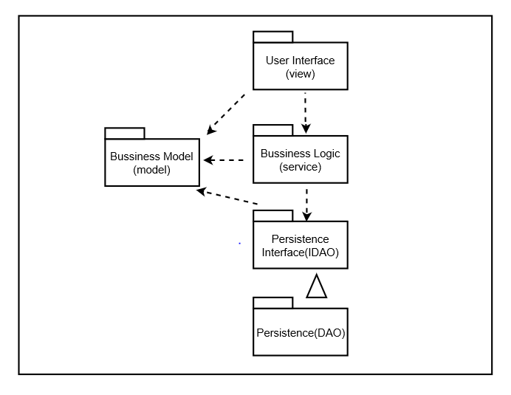
图 1 金太阳软件逻辑架构

软件单元

界面层
根据需求规格说明书，软件分成两块用户和管理员模块，管理员界面如图2所示。
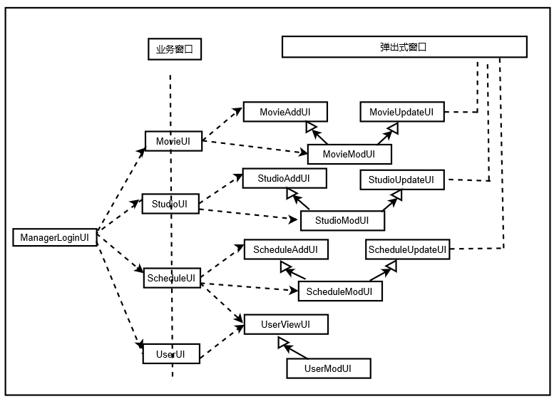
图 2 管理界面层
下表给出了管理员界面层软件单元构成：
表 4 管理界面层软件单元构成
序号 | 软件单元标识符 | 软件单元(类)名称 | 功能说明 | 备注
 | Manager_UI_01 | ManagerLoginUI | 管理端登录界面
 | Manager_UI_02 | MovieUI | 电影管理界面
3 | Manager_UI_03 | StudioUI | 影厅管理界面
4 | Manager_UI_04 | ScheduleUI | 演出计划管理界面
5 | Manager_UI_05 | UserUI | 用户管理界面
6 | Manager_UI_06 | MovieAddUI | 电影增加界面
7 | Manager_UI_07 | MovieUpdateUI | 电影修改界面
8 | Manager_UI_08 | MovieModUI | 电影模态框
9 | Manager_UI_09 | StudioAddUI | 影厅增加界面
10 | Manager_UI_10 | StudioUpdateUI | 影厅修改界面
11 | Manager_UI_11 | StudioModUI | 影厅模态框
12 | Manager_UI_12 | ScheduleAddUI | 演出计划增加界面
13 | Manager_UI_13 | ScheduleUpdateUI | 演出计划修改界面
14 | Manager_UI_14 | ScheduleModUI | 演出计划模态框
15 | Manager_UI_15 | UserUI | 用户管理界面
16 | Manager_UI_16 | UserViewUI | 用户查看界面
17 | Manager_UI_17 | UserModUI | 用户模态框

用户界面层如图3所示：
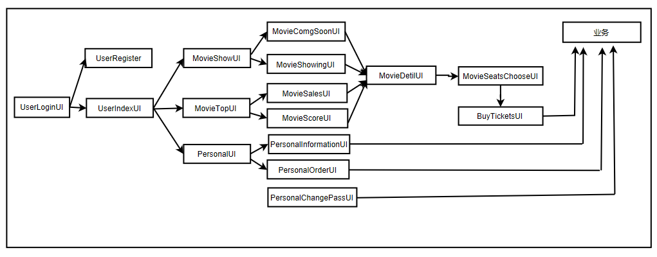
图3用户界面层

下表给出了用户界面层软件单元构成：
表 5 用户界面层软件单元构成
序号 | 软件单元标识符 | 软件单元(类)名称 | 功能说明 | 备注
1 | User_UI_01 | UserLoginUI | 用户登录界面
2 | User_UI_02 | UserRegister | 用户注册界面
3 | User_UI_03 | StudioUI | 电影展示界面
4 | User_UI_04 | MovieShowUI | 电影榜单界面
5 | User_UI_05 | MovieTopUI | 个人中心界面
6 | User_UI_06 | PersonalUI | 即将上映界面
7 | User_UI_07 | MovieComgSoonUI | 正在热映界面
8 | User_UI_08 | MovieShowingUI | 销量榜单界面
9 | User_UI_09 | MovieSalesUI | 评分榜单界面
10 | User_UI_10 | MovieScoreUI | 个人信息界面
11 | User_UI_11 | PersonalInformationUI | 个人订单界面
12 | User_UI_12 | PersonalOrderUI | 修改密码界面
13 | User_UI_13 | PersonalChangePassUI | 电影详情界面
14 | User_UI_14 | MovieDetilUI | 选座界面
15 | User_UI_15 | MovieSeatsChooseUI | 购票界面

业务逻辑层
- 当有人要查询/修改电影信息，后台需要调用movie的持久化层去数据库中查找到此电影的所有信息，然后返回给页面。业务流程类图如下如：
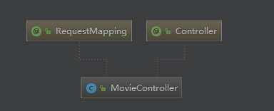

- 当有人要查询/修改某个电影的演出计划信息，后台需要调用movie的持久化层去数据库中查找到此电影的所有计划信息，然后返回给页面。业务流程类图如下如：

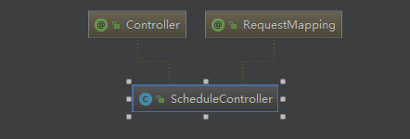

- 当有人要查询/修改演出厅信息，后台需要调用movie的持久化层去数据库中查找演出厅的信息，然后返回给页面。业务流程类图如下如：

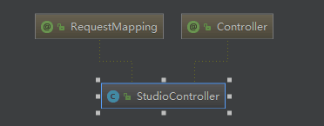

- 当有人要查询/修改某个演出厅座位信息，后台需要调用movie的持久化层去数据库中查找到此演出厅的所有座位信息，然后返回给页面。业务流程类图如下如：
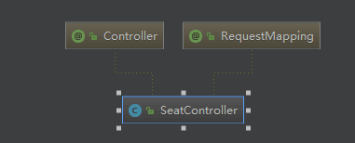

- 当有人要查询某个票的信息，后台需要调用movie的持久化层去数据库中查找到此电影票的所有信息，然后返回给页面。业务流程类图如下如：
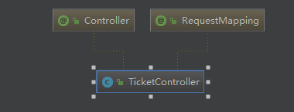

表6展示了所有业务逻辑层软件单元：
表6 业务逻辑层软件单元
序号 | 软件单元标识符 | 软件单元(类)名称 | 功能说明 | 备注
1 | Service_UC_01 | MovieController | 电影管理
2 | Service_UC_02 | MovieTypeController | 电影类型管理
3 | Service_UC_03 | PicUpLoadController | 图片上传管理
4 | Service_UC_04 | ScheduleController | 演出计划管理
5 | Service_UC_05 | SeatController | 座位管理
6 | Service_UC_06 | StudioController | 影厅管理
7 | Service_UC_07 | TicketController | 电影票管理

持久化层

处理流程

订单查询 (TTMS_UC_03)
图5展示了订单查询时的全部过程：
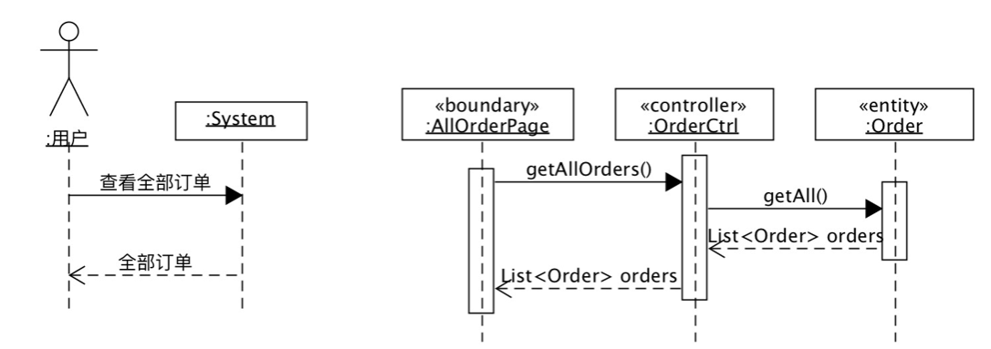
图 5 订单查询用例顺序图
图6展示了订单信息的所有用例顺序图：
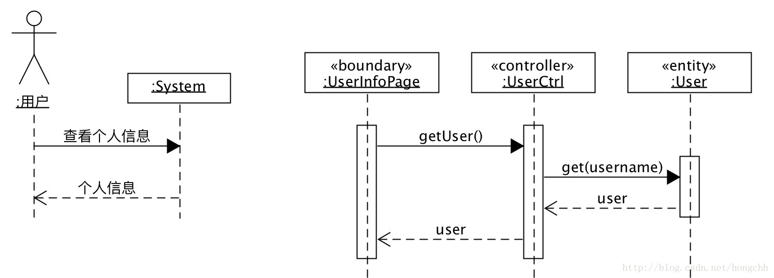
图 6 订单信息用例顺序图

人机界面设计
界面设计策略：
金太阳剧院票务管理系统界面原则是方便、简洁、美观、一致。各子系统之间 界面风格统一。 
让每个操作尽可能简单。
向用户展示接下来的交互。
不同内容的交互界面应该看起来不同。
只显示必要的信息。
清晰。
显示风格：图形界面；
显示方式：1920*1080； 
输出格式：显示布局、打印格式。
界面布局方案：
系统登录界面：（如图7）
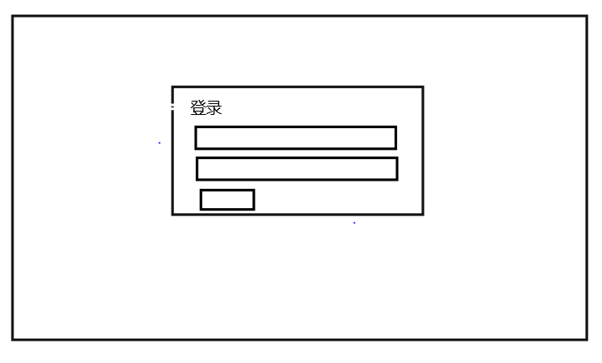
图7 系统登录界面图

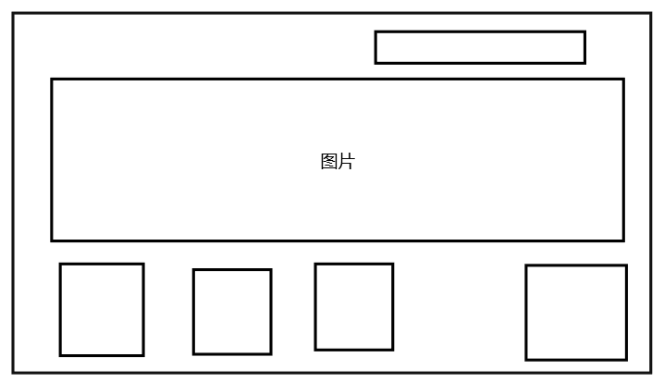
图8 主界面图

数据存储设计

内部数据结构
数据字典采用了数据结构中的树型结构

数据库

数据库设计
数据库表关系图如图9所示：
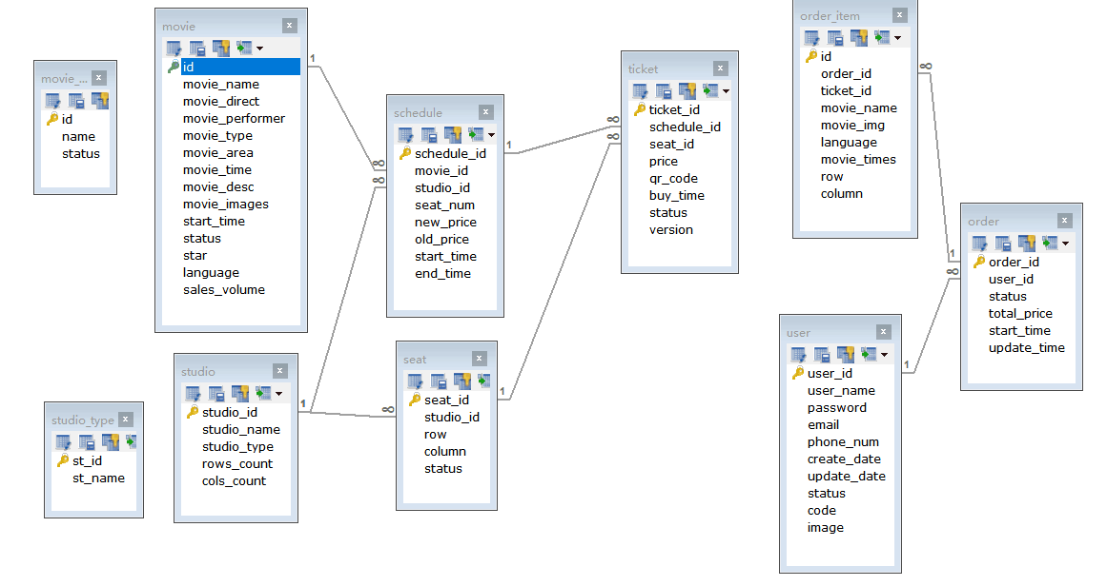
图9 数据库表关系图

数据表定义
每一个实体都可以成为一张表，实体说明表如表7所示：
表7 实体说明表
编号 | 表名 | 定义 | 功能
表1 | Movie | 电影详情表 | 存储电影的相关信息
表2 | movie_type | 电影类型表 | 存储电影类型相关信息
表3 | Order | 订单表 | 存储订单相关信息
表4 | order_detail | 订单详情表 | 存储订单详情
表5 | order_item | 订单票信息表 | 存储订单票相关信息
表6 | Schedule | 演出计划表 | 存储演出计划相关信息
表7 | Seat | 座位表 | 存储座位相关信息
表8 | Studio | 演出厅表 | 存储演出厅相关信息
表9 | studio_type | 演出类型表 | 存储演出类型相关信息
表10 | Ticket | 电影票表 | 存储电影票相关信息
表11 | User | 用户信息表 | 存储用户信息

数据库中的剧目表设计如下：
表8 Movie表
列名 | 类型 | 允许为空 | 描述
id | bigint(20) | NOT NULL | 电影id（主键）
movie_name | varchar(50) | NOT NULL | 电影名字
movie_direct | varchar(50) | NOT NULL | 导演
movie_performer | varchar(50) | NOT NULL | 主演
movie_type | int(11) | NOT NULL | 类型
movie_area | varchar(50) | NOT NULL | 制片国家/地区
movie_time | int(11) | DEFAULT NULL | 片长
movie_desc | varchar(255) | NOT NULL | 剧情介绍'
movie_images | varchar(255) | NOT NULL | 电影图片
start_time | datetime | NOT NULL | 上架时间
status | int(5) | DEFAULT '1' | 电影状态 1-正常，2-下架，3-删除
star | double(10,2) | DEFAULT '5.00' | 电影评分
language | varchar(20) | DEFAULT '国语' | 电影语言
sales_volume | bigint(20) | DEFAULT '0' | 电影销量

数据库中的订单表设计如下：
表10 订单表order
列名 | 类型 | 允许为空 | 描述
order_id | varchar(50) | NOT NULL | 订单号（主键）
user_id | bigint(20) | NOT NULL | 用户id
status | int(10) | DEFAULT NULL | 订单状态1、未付款，2、已付款，3交易成功、4.交易关闭
total_price | bigint(20) | DEFAULT NULL | 总价
start_time | Datetime | DEFAULT NULL | 开始时间
update_time | Datetime | DEFAULT NULL | 电影票时间刷新

数据库中的订单细节表设计如下：
表11 订单详情表order_detail
列名 | 类型 | 允许为空 | 描述
detail_id` | bigint(20) | NOT NULL | 订单详情id（主键）
order_id | varchar(50) | NOT NULL | 订单号
row | int(10) | NOT NULL | 行号
column | int(10) | NOT NULL | 列号

数据库中的演出计划设计如下：
表13演出计划信息schedule表
列名 | 类型 | 允许为空 | 描述
schedule_id | bigint(20) | NOT NULL | 演出计划id（主键）
movie_id | bigint(20) | NOT NULL | 电影id
studio_id | bigint(20) | NOT NULL | 演出厅id
seat_num | bigint(20) | DEFAULT '0' | 座位的总数
new_price | bigint(20) | NOT NULL | 现价
old_price | bigint(20) | NOT NULL | 原价
start_time | datetime | NOT NULL | 开播时间
end_time | datetime | NOT NULL | 结束时间

数据库中的订单细节表设计如下：
表14座位表seat
列名 | 类型 | 允许为空 | 描述
seat_id | bigint(20) | NOT NULL | 座位id（主键）
studio_id | bigint(20) | NOT NULL | 影厅id
row | int(11) | NOT NULL | 行号
column | int(11) | NOT NULL | 列号
status | int(11) | NOT NULL | 1-可选 2-已售 3-情侣座 4-损坏

数据库中的演出厅表设计如下：
表15演出厅studio表
列名 | 类型 | 允许为空 | 描述
studio_id | bigint(20) | NOT NULL | 演出厅id（主键）
studio_name | varchar(50) | NOT NULL | 演出厅名称
studio_type | int(5) | NOT NULL | 演出厅类型
rows_count | int(11) | NOT NULL | 行数
cols_count | int(11) | NOT NULL | 列数

数据库中的演出票设计如下：
表17电影票Ticket表
列名 | 类型 | 允许为空 | 描述
ticket_id | varchar(50) | NOT NULL | 电影票id（主键）
schedule_id | bigint(20) | NOT NULL | 演出计划id
seat_id | bigint(20) | NOT NULL | 座位id
price | bigint(20) | NOT NULL | 价格
qr_code | varchar(255) | DEFAULT NULL | 票的二维码
buy_time | datetime | DEFAULT NULL | 购票时间
status | int(10) | DEFAULT '1' | 票的状态1-未售 3-已售
version | bigint(20) | DEFAULT '0' | 票的版本号

数据库中的用户表设计如下：
表18 用户user表
列名 | 类型 | 允许为空 | 描述
user_id | bigint(20) | NOT NULL | 用户id（主键）
user_name | varchar(50) | NOT NULL | 用户名
password | varchar(32) | NOT NULL | 密码
email | varchar(50) | NOT NULL | 电子邮箱
phone_num | varchar(20) | DEFAULT NULL | 电话号
create_date | datetime | NOT NULL | 创建时间
update_date | datetime | NOT NULL | 更新时间
status | tinyint(4) | DEFAULT NULL | 1-正常 2-删除
code | varchar(50) | DEFAULT NULL | 二维码
image | varchar(100) | DEFAULT NULL | 头像

详细设计

MovieController (Service_UC_01)

功能描述
MovieController：
功能及作用：getMoviesByPage（分页查询电影）
addMovie（添加电影）
updateMoviePre（修改电影前(先根据id查找电影)）
updateMovie（修改电影（不为空的字段更新））
deleteMovie（删除电影）

处理流程
对电影进行增加，查找，修改，删除等一系列操作。

内部数据
movieService：处理关于电影增删改查相关业务流程。

测试要点
对电影进行添加、修改、查询、删除等一系列操作。

MovieTypeController（Service_UC_02）

功能描述
MovieTypeController ：
功能及作用：
getAllMoviesType（返回所有的电影类型）

处理流程
getAllMoviesType返回所有电影类型

内部数据
movieTypeService：处理电影类型相关业务。

PicUpLoadController（Service_UC_03）

功能描述
PicUploadController：
功能及作用：
Upload（图片上传）

处理流程
Upload（图片上传）：上传文件，然后判断文件是否为图片文件，文件是否合法。

内部数据
picService：处理图片相关业务。
LOGGER：图片相关日志文件。

异常与错误处理
如果上传图片格式不正确或上传为文档，就会出现异常、错误。

测试要点
通过上传图片、文件等格式文件测试功能是否正确

ScheduleController（Service_UC_04）

功能描述
ScheduleController：
功能及作用：
queryAllScheduleByDate（通过日期获取演出安排）
queryAllSchedule（获取所有的演出计划）
addSchedule（添加一个演出计划）
deleteSchedule（删除一个演出计划）
updateSchedule（更新一个演出计划）
queryScheduleId（根据演出计划id获取演出计划）

处理流程
对演出计划进行一系列添加，更新，查询，删除操作。通过日期、演出计划id获取演出计划。

内部数据
scheduleService：处理演出计划相关业务

异常与错误处理
若演出计划id不正确，则不能进行查找操作。

测试要点
对演出计划进行一系列添加、修改、查找、删除。

SeatController（Service_UC_05）

功能描述
SeatController：
功能及作用：
updateSeats（批量更新座位状态）

处理流程
updateSeats通过座位id更新座位状态。

内部数据
seatService：处理座位相关业务。
LOGGER：座位相关业务日志文件。

异常与错误处理
单个座位不能修改为情侣座

测试要点
将座位修改为可选，已售，情侣座，损坏这四种状态。

StudioController（Service_UC_06）

功能描述
StudioController：
功能及作用：
addStudio（添加演出厅）
deleteStudio（删除演出厅）
updateStudio（更新演出厅）
queryStudio（根据演出厅id查询演出厅）
queryAllWithAllSeats（查询演出厅所有座位）

处理流程
演出厅的添加、查询、修改删除操作，还有对演出厅的更新，查询所有座位。

内部数据
studioService：处理演出厅相关业务

测试要点
对演出厅进行添加、查询、删除、更新，以及查询演出厅所有座位。

TicketController（Service_UC_07）

功能描述
TicketController:
功能及作用：
queryByScheduleId（通过演出计划id查询电影票）
checkTicketState（锁票）
updateTicketsStatus（更新电影票状态）
updateTicketStatusByTicketId（通过电影票id更新电影票状态）

处理流程
通过调用演出计划id查询电影票，对电影票进行锁定，更新电影票相关状态，通过电影票id更新电影票状态。

内部数据
ticketService：处理电影票相关业务
discoveryClient：

测试要点
通过演出计划id查询电影票，锁定电影票，更新电影票状态一系列操作。

开发架构设计

工程结构
前端：

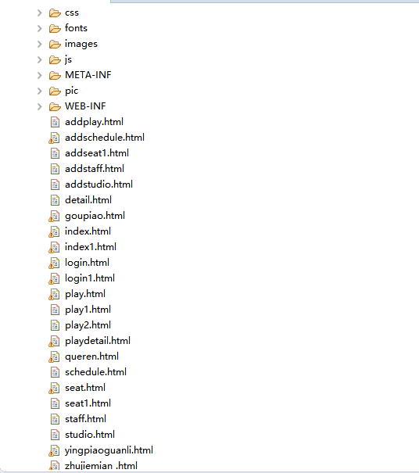

后台：
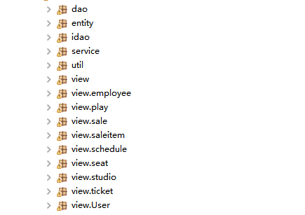

源代码文件
前端：
Html、css和.js
后台：
.java业务流程
.mdf、.ldf数据库sql语句配置文件

物理架构设计

网络环境
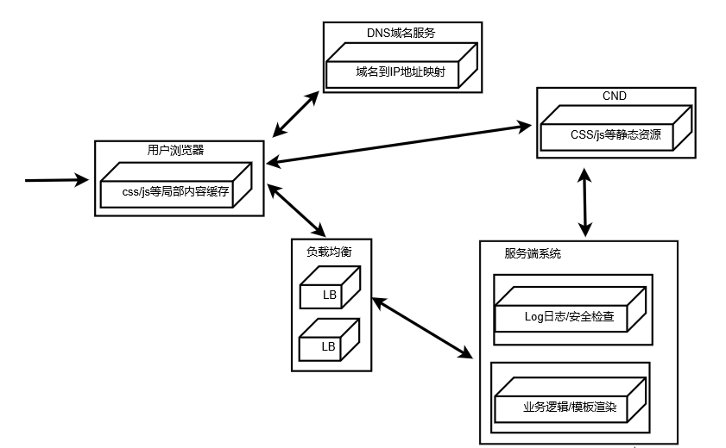
图10 网络拓扑架构图

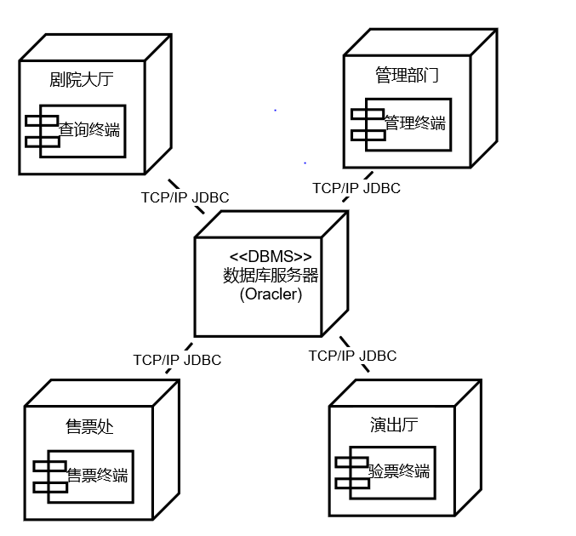
部署方案

图11 部署方案

